Национальный технический университет Украины
«Киевский политехнический институт»

Лабораторная работа №1
По курсу
Параллельные и распределенные вычисления
Тема:
Ada. Семафори

Работу выполнил
Студент 3-го курса ФИВТ
Группы ИВ-73
Грубый Павел

Киев-2010

Техническое задание
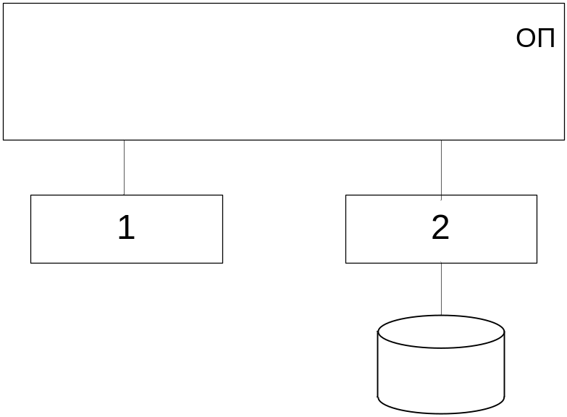
A = a×B + C×(MO×MT)

Этап 1. Построение параллельного алгоритма
Ан = a×Bн + C×(MO×MTн)
ОР: a, С, МО

Этап 2. Разработка алгоритмов работы каждого процесса
Задача Т1 | Точки синхронизации
- Ожидание ввода α, B, C, MO, MT в задаче Т2. | W2-1
- Копия MO1:=MO.  - Копия a1:=a.  - Копия C1:=C. | КУ  КУ  КУ
- Счет Ан = a1×Bн + C1×(MO1×MTн).
- Сигнал задаче Т2 о завершении счета. | S2-1

Задача Т2 | Точки синхронизации
- Ввод α, B, C, MO, MT.
- Сигнал задаче Т1 о завершении ввода α, B, C, MO, MT. | S1-1
- Копия a2:=a.  - Копия C2:=C.  - Копия MO2:=MO. | КУ  КУ  КУ
- Счет Ан = a2×Bн + C2×(MO2×MTн).
- Ожидание сигнала от Т1 о завершении счета. | W1-1
- Вывод А.

Этап 3. Разработка структурной схемы взаимодействия задач
Семафоры:
sem_a – для управления доступом к ОР a.
sem_С – для управления доступом к ОР C.
sem_MO – для управления доступом к ОР MO.
sem1 – для синхронизации окончания ввода в задаче Т2.
sem1 – для синхронизации окончания счета в задаче Т1.

Т1
Т2
S₂₋₁
W₂₋₁
W₁₋₁
S₁₋₁
sem2
sem1
_{a}
MB
OP
OP
sem_a
sem_MO
C
OP
sem_C
рис. 3.1. Схема взаимодействия задач.

Этап 4. Разработка программы
GNAT GPL 2009 (20090519)
Copyright 1992-2009, Free Software Foundation, Inc.

Compiling: D:\Kache\AdaWorkspace\AdaSemaphores\source\lab1.adb (source file time stamp: 2010-02-14 20:50:30)

1. --------------------------------------------------
2. ---PRO
3. ---Lab1. Ада. Семафоры.
4. ---IV-73
5. ---Grubyi P. V.
6. ---
7. ---Var
8. ---A = a*B + C * (MO*MT)
9. ---18.02.2010
10. --------------------------------------------------
11. With Matrix_Pack.IO,
12. Matrix_Pack,
13. Ada.Text_Io,
14. Ada.Synchronous_Task_Control;
15.
16. Use Ada.Text_Io, Ada.Synchronous_Task_Control;
17.
18. Procedure Lab1 Is
19. --------------------------------------------------------
20. N : Integer := 8;
21. P : Integer := 2;
22. H : Integer := N / P;
23. --------------------------------------------------------
24. Package Matrix Is New Matrix_Pack (N);
25. Use Matrix;
26.
27. Package IO Is New Matrix.IO;
28. Use IO;
29.
30. -- Глобальные переменные
31. A, B, D, E : TVector;
32. MT, MOT : TMatrix;
33.
34. -- Общие ресурсы
35. alpha : Integer;
36. C : TVector;
37. MO : TMatrix;
38.
39. -- Семафоры
40. Sem_a, Sem_C, Sem_MO, Sem1, Sem2 : Suspension_Object;
41.
42. --------------------------------------------------------
43. Task T1 Is
44. Pragma Priority (8);
45. End T1;
46. --------------------------------------------------------
47. Task T2 Is
48. Pragma Priority (8);
49. End T2;
50. --------------------------------------------------------
51.
52. Task Body T1 Is
53. alpha1 : Integer;
54. C1 : TVector;
55. MO1 : TMatrix;
56.
57. Begin
58. Put_Line ("T1 started");
59. Suspend_Until_True (Sem1); --W2-1
60.
61. -- Копирование общих ресурсов
62. Suspend_Until_True (Sem_MO);
63. MO1 := MO;
64. Set_True (Sem_MO);
65. Suspend_Until_True (Sem_a);
66. alpha1 := alpha;
67. Set_True (Sem_a);
68. Suspend_Until_True (Sem_C);
69. C1 := C;
70. Set_True (Sem_C);
71.
72. -- Вычисление
73. Ah (alpha => alpha1,
74. p => 1,
75. q => H,
76. B => B,
77. C => C1,
78. MO => MO1,
79. MT => MT,
80. MOT => MOT,
81. D => D,
82. E => E,
83. A => A);
84.
85. Set_True (sem2); --S2-1
86. Put_Line ("T1 ended");
87. End T1;
88. --------------------------------------------------------
89.
90. Task Body T2 Is
91. alpha2 : Integer;
92. C2 : TVector;
93. MO2 : TMatrix;
94.
95. Begin
96. Put_Line ("T2 started");
97. -- Ввод данных
98. alpha := 1;
99. Vector_Input (B);
100. Vector_Input (C);
101. Matrix_Input (MO);
102. Matrix_Input (MT);
103.
104. Set_True (Sem1); --S1-1
105.
106. -- Копирование общих ресурсов
107. Suspend_Until_True (Sem_a);
108. alpha2 := alpha;
109. Set_True (Sem_a);
110. Suspend_Until_True (Sem_C);
111. C2 := C;
112. Set_True (Sem_C);
113. Suspend_Until_True (Sem_MO);
114. MO2 := MO;
115. Set_True (Sem_MO);
116.
117. -- Вычисление
118. Ah (alpha => alpha2,
119. p => H + 1,
120. q => N,
121. B => B,
122. C => C2,
123. MO => MO2,
124. MT => MT,
125. MOT => MOT,
126. D => D,
127. E => E,
128. A => A);
129.
130. Suspend_Until_True (sem2); --W1-1
131.
132. -- Вывод результата
133. if N <= 8 then
134. Vector_Output (A);
135. end if;
136.
137. Put_Line ("T2 ended");
138. End T2;
139. --------------------------------------------------------
140.
141. Begin
142. Set_True (Sem_a);
143. Set_True (Sem_C);
144. Set_True (Sem_MO);
145. End Lab1;

145 lines: No errors, 3 warnings

GNAT GPL 2009 (20090519)
Copyright 1992-2009, Free Software Foundation, Inc.

Compiling: D:\Kache\AdaWorkspace\AdaSemaphores\source\matrix_pack.adb (source file time stamp: 2010-02-14 20:46:00)

1. With Ada.Text_IO,
2. Ada.Integer_Text_IO;
3. Use Ada.Text_IO,
4. Ada.Integer_Text_IO;
5.
6. Package Body Matrix_Pack Is
7.
8. Procedure Matrix_Multiply (M1, M2 : In TMatrix; p, q : In Integer; XMatrix : Out TMatrix) Is
9.
10. Function X (K, S : In Integer)Return Integer Is
11. Xbuf : Integer := 0;
12. Begin
13. For L In 1 .. N Loop
14. Xbuf := Xbuf + M1 (K) (L) * M2 (L) (S);
15. End Loop;
16. Return Xbuf;
17. End X;
18.
19. Begin
20. For I In 1 .. N Loop
21. For J In p .. q Loop
22. XMatrix (I) (J) := 0;
23. End Loop;
24. End Loop;
25.
26. For I In 1 .. N Loop
27. For J In p .. q Loop
28. XMatrix (I) (J) := X (I, J);
29. End Loop;
30. End Loop;
31. End Matrix_Multiply;
32.
33. Procedure Vector_Matrix_Multiplication (Vec : In TVector; Matr : In TMatrix; p, q : In Integer; S : Out TVector) Is
34. Begin
35. For I In p .. q Loop
36. S (I) := 0;
37. For J In 1 .. N Loop
38. S (I) := S (I) + Vec (J) * Matr (J) (I);
39. End Loop;
40. End Loop;
41. End Vector_Matrix_Multiplication;
42.
43. Procedure Vector_Summ (InVec1, InVec2 : In TVector; p, q : In Integer; ResVec : Out TVector) Is
44. Begin
45. For I In p .. q Loop
46. ResVec (I) := InVec1 (I) + InVec2 (I);
47. End Loop;
48. End Vector_Summ;
49.
50. Procedure Vector_Scalar_Multiply (InVec : In TVector; InScalar, p, q : In Integer; ResVec : Out TVector) Is
51. Begin
52. For I In p .. q Loop
53. ResVec (I) := InVec (I) * InScalar;
54. End Loop;
55. End Vector_Scalar_Multiply;
56.
57. Procedure Ah (alpha, p, q : In Integer; B, C : In TVector; MO, MT : In TMatrix; MOT : in out TMatrix; D, E : in out TVector; A : Out TVector) Is
58. begin
59. Matrix_Multiply (M1 => MO, M2 => MT, p => p, q => q, XMatrix => MOT);
60. Vector_Matrix_Multiplication (Vec => C, Matr => MOT, p => p, q => q, S => D);
61. Vector_Scalar_Multiply (InVec => B, InScalar => Alpha, p => p, q => q, ResVec => E);
62. Vector_Summ(inVec1 => D, inVec2 => E, p => p,q => q, resVec => A);
63. end Ah;
64.
65. End Matrix_Pack;

Compiling: d:\kache\adaworkspace\adasemaphores\source\matrix_pack.ads (source file time stamp: 2010-02-14 19:38:16)

1. Generic
2. N : Integer;
3.
4. Package Matrix_Pack Is
5.
6. Type TVector Is Private;
7. Type TMatrix Is Private;
8.
9. Procedure Ah (alpha, p, q : In Integer; B, C : In TVector; MO, MT : In TMatrix; MOT : in out TMatrix; D, E : in out TVector; A : Out TVector);
10.
11. Private
12. Type TVector Is Array (1 .. N) Of Integer;
13. Type TMatrix Is Array (1 .. N) Of TVector;
14.
15. End Matrix_Pack;

65 lines: No errors, 2 warnings

GNAT GPL 2009 (20090519)
Copyright 1992-2009, Free Software Foundation, Inc.

Compiling: D:\Kache\AdaWorkspace\AdaSemaphores\source\matrix_pack-io.adb (source file time stamp: 2010-02-14 19:38:48)

1. with Ada.Text_Io, Ada.Integer_Text_Io;
2. use Ada.Text_Io, Ada.Integer_Text_Io;
3.
4. package body Matrix_Pack.IO is
5.
6. procedure Vector_Input (vec : out TVector) is
7. begin
8. for i in 1 .. N loop
9. vec(i) := 1;
10. end loop;
11. -- Skip_Line;
12. end Vector_Input;
13.
14. -- procedure getValue(x: out integer) is
15. -- begin
16. -- Get(x);
17. -- exception
18. -- when Data_Error =>
19. -- Put_Line("Data input error! Insert element again.");
20. -- New_Line;
21. -- Skip_Line;
22. -- getValue(x);
23. -- when Constraint_Error =>
24. -- Put_Line("Constraint error! Insert element again.");
25. -- New_Line;
26. -- Skip_Line;
27. -- getValue(x);
28. -- end getValue;
29.
30. procedure Vector_Output (vec: in TVector) is
31. begin
32. for i in 1..N loop
33. put(vec(i),4);
34. end loop;
35. new_line;
36. end Vector_Output;
37.
38. procedure Matrix_Input (m: out TMatrix) is
39. begin
40. for i in 1..N loop
41. Vector_Input(m(i));
42. end loop;
43. end Matrix_Input;
44.
45. procedure Matrix_Output (m: in TMatrix) is
46. begin
47. for i in 1..N loop
48. Vector_Output(m(i));
49. new_line;
50. end loop;
51. end Matrix_Output;
52. end Matrix_Pack.IO;

Compiling: d:\kache\adaworkspace\adasemaphores\source\matrix_pack-io.ads (source file time stamp: 2010-02-14 19:38:44)

1. generic package Matrix_Pack.IO is
2. procedure Vector_Input (vec: out TVector);
3.
4. procedure Vector_Output (vec: in TVector);
5.
6. procedure Matrix_Input (m: out TMatrix);
7.
8. procedure Matrix_Output (m: in TMatrix);
9.
10. private
11. -- procedure getValue(x: out integer);
12. end Matrix_Pack.IO;

52 lines: No errors

